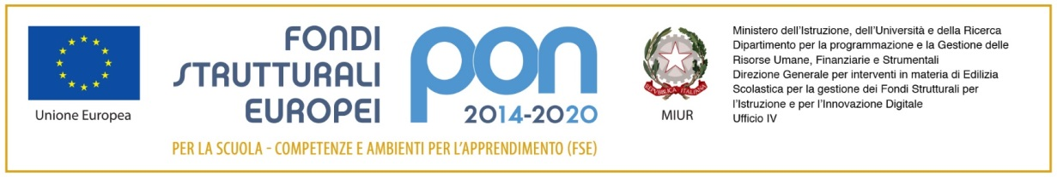
ISTITUTO COMPRENSIVO
VALLE STURA

Piazza 75 Martiri, 3 - 16010 Masone (Ge) 010926018 - geic81400g@istruzione.it
All’attenzione del Dirigente Scolastico

Oggetto: Domanda di partecipazione ai percorsi formativi del progetto PON
“Orientamento formativo e ri-orientamento: Educare alla scelta”

Il/La sottoscritto/a ________________________________________________ codice fiscale _____________________
nato/a a__________________________ il _____________ prov.____ e residente in __________________________
via _________________________________________ cap _____________ tel/cell. ____________________________
E-mail: ____________________________ genitore dell’alunno/a ___________________________________________

CHIEDE

che l’alunno/a partecipi alla frequenza del modulo:

Educare alla scelta – Scuola Secondaria I grado di Rossiglione – classe 2^A

Il sottoscritto dichiara di aver preso visione dell’avviso e di accettarne il contenuto.

Masone, __________________ Firma: __________________________________

DICHIARAZIONE DI RESPONSABILITA’ GENITORIALE
Il/la sottoscritto/a _______________________________ padre/madre di ____________________________ autorizza il/la proprio/a figlio/a a partecipare alle attività previste dal Progetto PON – modulo: Educare alla scelta – Scuola Secondaria I grado di Rossiglione – classe 2^A per l’anno scolastico 2018/2019 e ad essere ripreso/a, nell’ambito delle attività suddette, con telecamere, macchine fotografiche o altro.
Il sottoscritto si impegna a far frequentare il/la proprio/a figlio/a con costanza ed impegno.
Autorizza, inoltre, l’Istituto Comprensivo Valle Stura alla pubblicazione delle immagini, delle riprese video e di eventuali prodotti elaborati durante le attività formative, sul sito internet della Scuola e/o comunque alla loro diffusione nell’ambito della realizzazione di azioni programmate dall’Istituto stesso. Tutto il materiale prodotto sarà conservato agli atti dell’istituto.
Si precisa che l’Istituto depositario dei dati personali, potrà, a richiesta, fornire all’autorità competente del MIUR le informazioni necessarie per le attività di monitoraggio e valutazione del processo formativo a cui è ammesso l'allievo/a. Il sottoscritto avendo ricevuto l’informativa sul trattamento dei dati personali loro e del/la proprio/a figlio/a autorizza codesto Istituto al loro trattamento solo per le finalità connesse con la partecipazione alle attività formative previste dal progetto.

Masone, __________________ Firma: __________________________________

